ANEXA 5.E
la procedură

Memoriu de prezentare

I. Denumirea proiectului: „Modernizare drum local in satul Furnica, Str.Scolii, Comuna Dumbraveni, jud.Constanta”

II. Titular:
- numele: PRIMARIA COMUNEI DUMBRAVENI;
- adresa poştală: Localitatea Dumbraveni, Strada Principala, nr. 17, Judetul Constanta;
- numărul de telefon, de fax şi adresa de e-mail, adresa paginii de internet: telefon: +40 241838781, fax: +40 241838780, e-mail: primariadumbravenict@yahoo.com, CIF 6398771;
- numele persoanelor de contact:
• director/manager/administrator: Primar STELIAN CLINCIU;
• responsabil pentru protecţia mediului: Costel TICA.

III. Descrierea caracteristicilor fizice ale întregului proiect:
a) un rezumat al proiectului:
Drumul (strada Scolii propusă spre modernizare în lungime de 267,56 ml) ce face obiectul prezentei documentatii este situat pe teritoriul administrativ al comunei Dumbrăveni, sat Furnica, județului Constanta. si se află în intravilanul comunei Dumbrăveni, sat Furnica. Amplasamentul drumului(strada Scolii propusă spre modernizare în lungime de 267,56 ml este situat în intravilanul comunei Dumbrăveni, sat Furnica, județul Constanta, fiind domeniul public al Consiliului Local Dumbrăveni conform Hotărârii de Consiliu Local Dumbrăveni nr.35/2017. Amplasamentul este lipsit de servituti.Starea actuală a drumului – piatră spartă, conform fotografiilor anexate mai jos.
Situația existentă a străzii analizate:
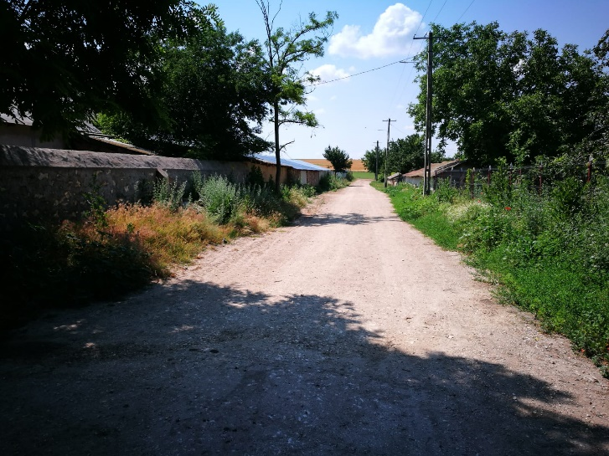
Foto 01.
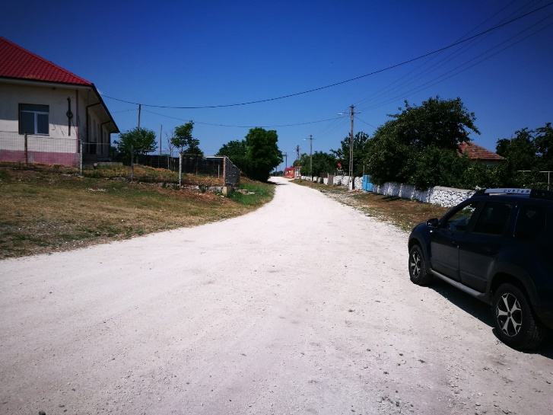
Foto 02.
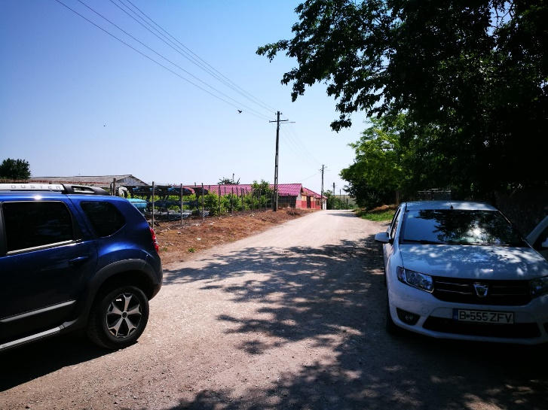
Foto 03.
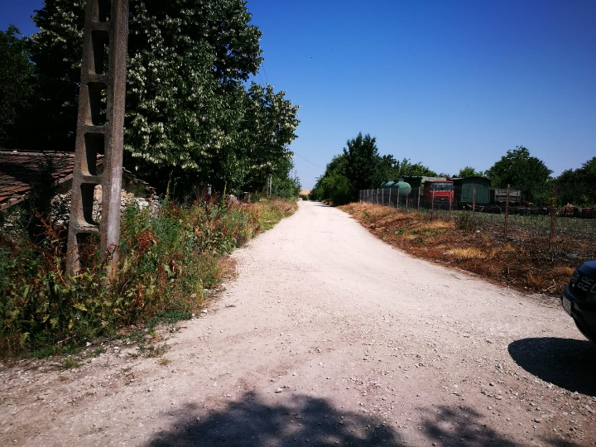
Foto 04.
VARIANTA CONSTRUCTIVĂ DE REALIZARE A INVESTIȚIEI:
Obiectivul de investiții, sus menționat, presupune modernizarea străzii Scolii în lungime de 267,56 ml.Strada Scolii se alfă situat în satul Furnica, comuna Dumbrăveni, judetul Constanta.
Realizarea lucrărilor de modernizare din cadrul proiectului are în vedere următoarele etape:
- Săpătura până la cota de fundare pentru zonele în care se va lărgii fundația drumului;
- Execuția stratului inferior de fundație din piatră spartă de 25cm grosime pentru zonele de lărgire a platformei drumului;
- Executia stratului superior de fundație de 15cm din piatră spartă pe toată suprafața drumului;
- Execuția straturilor de fundare noi dispuse pe capetele tronsonului de drum propus spre modernizare conform planului de situație și a profilelor din partea desenată;
- Realizarea acostamentelor din beton;
- Realizarea dispozitivelor pentru preluarea și evacuarea apelor pluviale (șanțuri betonate);
- Realizarea podețelor la intersectii de drum și de subraversare în apropierea DJ391A, precum și la intrarea în proprietățile particulare;
- Execuția stratului de uzura din BA16 (SMA16 rul 50/70);
- Realizarea semnalizarii verticale și orizontale.
TRASAREA LUCRARILOR:
Trasarea lucrărilor se va realiza pe baza pieselor scrise și a celor desenate din prezenta documentatie. Piesele scrise contin date cu privire la coordonatele de trasare a axului drumului, precum și date cu privire la dimensiunile în plan și profil transversal a tronsoanelor de drum ce trebuie modernizate. Piesele desenate conțin, de asemenea, date cu privire la dimensiunile în profil transversal, plan și profil longitudinal a tronsoanelor de drum studiate, precum și date referitoare la lucrările adiacente drumului (podețe, șanțuri, etc).
În vederea modernizării drumului local - str. Școlii va avea o structură rutieră alcătuită din:
- strat de uzură din mixtură asfaltică tip BAR16, cu dimensiunea maximă a granulei de 16 mm, în grosime de 6 cm;
- strat de piatră spartă sort 0-63 mm în grosime de 15 cm;
- strat de piatră spartă existent în grosime de 35 cm.
Acostamentele se vor amenaja cu pantă de 4,0%, și se vor consolida pe o lățime de 0,50 m, pe ambele părți ale străzii cu beton în grosime de 10 cm.Cele 2 drumuri laterale ce intersectează drumul local - str. Școlii se vor amenaja pe o distanță de 10,00 m prin continuarea structurii rutiere. În vederea preluării și colectării apelor pluviale au fost prevăzute șanțuri betonate.Șanțurile betonate vor fi din beton monolit în grosime de 10 cm turnate pe un strat de nisip cu grosimea de 5 cm. Continuitatea șanțurilor în zona de intersecție dintre drumul local cu drumurile laterale se va asigura prin montarea a 2 podețe tubulare din PREMO cu diametrul de Ø300 și lungimea de 9,80 m, dimensionate astfel încât să poată prelua debitul necesar. În vederea asigurării accesului la proprietățile particulare și în vederea realizării continuității șanțurilor proiectate, au fost prevăzute 6 podețe tubulare din PVC cu diametrul de Ø200 SN4, dintre care:
- 4 podețe auto cu lungimea de 3,40 m,
- 2 podețe pietonale cu lungimea de 1,50 m;
Siguranța circulației:
Se vor monta indicatoare rutiere:
- Stop(6 bucăti);
- marcaje rutiere transversale și longitudinale;
Traseul în plan
Traseul în plan urmarește în totalitate traseul drumurilor existente, pentru evitarea exproprierilor. Elementele geometrice în plan sunt stabilite conform STAS 863/85 pentru viteza de proiectare de 50km/h în localitate. Curbele s-au amenajat cu arce de cerc simple sau cu arce de cerc încadrate de clotoide, în funcție de necesități și de viteza adoptată. În anumite situații punctuale vitezele de proiectare stabilite nu au putut fi respectate. Astfel, pentru evitarea exproprierilor, s-au adoptat raze cu valori mai mici, funcție de viteza de circulatie în respectivele curbe. Razele curbelor în plan sunt cuprinse intre 15m și 500m.
Lungimea drumului care se modernizează este de 267,56 m.
Traseul în profil longitudinal
În profil longitudinal, linia rosie urmareste indeaproape declivitatile drumului existent, aceasta fiind impusa de accesele la proprietăți și de volumul de lucrări cât mai redus. S-au respectat prevederile STAS 863/85 în ceea ce privește racordările verticale și pasul de proiectare. Pantele longitudinale sunt cuprinse intre 0.38% și 7.22%.
În profil transversal
În profil transversal drumul local conform clasei tehnice V, partea carosabila de 4,50m și acostamente cu latimea de 0.50m. Platforma este de 5,50m. Panta transversală a carosabilului, în aliniament, este de 2.5% (sub forma de “acoperiș”). Panta transversală a acostamentului este de 4%.
Structura rutiera Structura rutieră adoptată pentru drumul local - strada Scolii ce face obiectul prezentului proiect este următoarea:
- 6cm strat de uzură din MAS 16 (SMA16 rul 50/70);
- 15cm strat superior de fundație din piatră spartă;
- 25cm strat inferior de fundație piatră spartă existentă;
- 2-3 cm nisip
și
- 6cm strat de uzura din MAS 16 (SMA16 rul 50/70);
- 10 cm macadam
- 25cm strat inferior de fundație piatră spartă propus;
- 10 cm strat de nisip
Astfel, aplicabilitatea structurilor rutiere de mai sus se regăsește în urmatorul tabel:

Strada Școlii:
Nr. Crt. | Structura rutiera | km inceput | km sfarsit
1 | - 6cm strat de uzură din MAS 16m (SMA16 rul 50/70);  - 15cm strat superior de fundație din piatră spartă;  - 25cm strat inferior de fundație piatră spartă existent;  - 2-3 cm strat de nisip | 0+029,00 | 0+230,00
2 | - 6cm strat de uzură din MAS 16m (SMA16 rul 50/70);  - 10 cm macadam  - 25cm strat inferior de fundație piatră spartă propus;  - 10 cm strat de nisip | 0+000  0+230,00 | 0+029,00  0+267,56

Acostamentele se realizează din strat de 10cm de beton dispus peste straturile suport.
Dimensionarea structurii rutiere a fost realizată conform PD177/2001 – Normativ pentru dimensionarea sistemelor rutiere suple sau semirigide.
Colectarea și evacuarea apelor pluviale
Pentru asigurarea colectării apelor de pe platforma drumului s-au prevazut șanțuri betonate (realizate din beton de ciment C20/25 pe strat de nisip de 5cm), cu secțiunea trapezoidală pe ambele părți ale drumului.

Pentru asigurarea continuității șanțurilor proiectate în dreptul intrărilor în curti s-au prevazut podețe tubulare ϕ200.
Pentru asigurarea continuității șanțurilor în dreptul drumului lateral (Str. Mare) s-au prevăzut podețe tubulare prefabricate din beton ϕ300.
Podețe
Podețele care se vor realiza pe sectoarele de drum care fac obiectul acestui proiect sunt podețe tubulare prefabricate din beton armat cu diamentrul de 300mm și 600mm.
Poziționarea, tipul și lungimea podețelor se regăsesc în tabelul următor:

DJ202A
Nr. | Km | Tip | Lungime (m)
1 | 0+132,93 | Podețe tubulare ϕ 300 | 2 x 9,80
2 | 1+254,33 | Podeț tubular ϕ 600 | 13,80
În vederea asigurării accesului la proprietățile particulare și în vederea realizării continuității șanțurilor proiectate, au fost prevăzute și 6 podețe tubulare din PVC cu diametrul de Ø200 SN4
Drumuri laterale
Amenajarea drumului lateral neclasificat, cu care se intersecteaza drumul propus spre modernicare, se va moderniza pe o distanță de 10 ml cu aceeași stratificație și suprafată de asflat pe ambele capete.
Amenajari intersecții cu drumuri clasificate
DJ 391A
Intersecția drumului propus spre modernizare cu drumul județean DJ 391A, la km 0+267,56 - este situată în intravilanul satului Furnica, comuna Dumbrăveni.Intersecția drumului propus spre modernizare cu DJ391A se realizează pe partea stângă a drumului județean.Racordarea drumului propus spre modernizare cu DJ391A, în plan, se realizează cu raze de 6.00 m.Drumul propus spre modernizare din cauza terenului existent, în profil longitudinal va avea o pantă de 2,90%.
Pe zona de racordare cu DJ391A, această pantă va fi de 2,90%, spre drumul propus spre modernizare, în vederea evacuării rapide a apelor de pe drumul județean.
Profilul transversal proiectat al drumului propus spre modernizare va fi de tip “acoperiș” cu pante de 2.50%, conform STAS 863-85, pentru partea carosabilă și de 4.00% pentru acostamente.
Lațimea benzilor de circulatie va fi de 2,25 m, iar a acostamentelor de 0.50m, cumulând astfel o platformă de 2,75m, corespunzătoare încadrării drumului propus spre modernizare în clasa tehnică V, conform OG 43/1997, cu modificările și completările ulterioare.
Profilul transversal al drumului propus spre modernizare, va fi completat pe partea stângă și dreapta cu șanț de beton propus.Sistemul rutier proiectat pe drumul propus spre modernizare în zona de protecție a DJ 391A se poate regăsi mai jos:
- 6cm strat de uzura din MAS 16 (SMA16 rul 50/70);
- 10 cm macadam
- 25cm strat inferior de fundație piatră spartă propus;
- 10 cm strat de nisip

Se vor realiza marcajele rutiere longitudinale și transversale la intersecția cu DJ 391A. Se înlocuiesc indicatoarele rutiere deteriorate și se vor monta indicatoare rutiere noi. Pentru drumul propus spre modernizare se vor amenaja 4 accese la proprietăți carosabile și 2 accese la proprietăți pietonale.
Lucrări de siguranța circulației - Semnalizări și marcaje
În cadrul proiectului au fost prevăzute semnalizări și marcaje atât pe perioada de execuție cât și finale. Acestea trebuie să conducă la o fluență a traficului în condiții de siguranță maximă, și să permită conducătorilor auto o orientare facilă. Lucrările de semnalizare rutieră, orizontală și verticală, se vor realiza conform STAS 1848–1,2,3/2011 și STAS 1848-7/2015.
Marcajul rutier constă în marcaj de separare a benzilor de circulație. Semnalizarea verticală constă în amplasarea de indicatoare de avertizare și de obligativitate. Indicatoarele rutiere vor fi realizate pe suport din tablă, cu folie reflectorizantă.

b) justificarea necesităţii proiectului:
Prin modernizarea drumului ce fac obiectul acestui proiect, se asigură o mai buna desfașurare a traficului rutier și pietonal, în conditii de siguranță și de confort sporit.
Lucrările de modernizare vor conduce la:
- Creșterea capacitatii portante a drumurilor;
- Creșterea mobilității locuitorilor din zonele deservite de către drumul respectiv;
- Creșterea vitezei medii de deplasare pe sectoarele de drum modernizate;
- Accesul facil al mașinilor de intervenție în caz de urgență (poliție, pompieri, salvare, etc);
- Reducerea timpului de deplasare, reducerea costului de întreținere a autovehiculelor, reducerea consumului de combustibil și, implicit, reducerea noxelor și a poluării fonice.
- Reducerea riscului de producere a accidentelor.
c) valoarea investiţiei: 515556.71 lei fara TVA
d) perioada de implementare propusă: durata de executie este de12 luni;
e) planşe reprezentând limitele amplasamentului proiectului, inclusiv orice suprafaţă de teren solicitată pentru a fi folosită temporar (planuri de situaţie şi amplasamente): Planul de situatie si planul de incadrare in zona au fost depuse odata cu documentatia initiala de solicitare a acordului de mediu.
f) o descriere a caracteristicilor fizice ale întregului proiect, formele fizice ale proiectului (planuri, clădiri, alte structuri, materiale de construcţie şi altele).
STRADA ȘCOLII propusă spre modernizare are următoarele caracteristici:
- Suprafată asfalt -1561,00mp
- Lungime: 267,56ml;
- Lățime parte carosabilă: 4,5 m;
- Panta transversală pe zona părții carosabile: 2,50%;
- Lățime acostament: 0,50 m;
- Panta transversală pe zona acostamentului: 4,00%;
- Lățime șanț betonat: 0,6 m;
- Lungime șanț betonat:558,00 m (pe ambele parti ale drumului);
- 2 podețe tubulare din PREMO cu diametrul de Ø300 și lungimea de 9,80 m;
- 6 podețe tubulare din PVC cu diametrul de Ø200 SN4, dintre care:
- 4 podețe auto cu lungimea de 3,40 m,
- 2 podețe pietonale cu lungimea de 1,50 m;
- Podet subtraversare drum-13,80 ml- 1bucată
Se prezintă elementele specifice caracteristice proiectului propus:
- profilul şi capacităţile de producţie: dupa relizarea proiectului nu se vor desfasura activitati de productie ; Obiectivul de investiții, sus menționat, presupune modernizarea străzii Scolii în lungime de 267,56 ml.
- descrierea instalaţiei şi a fluxurilor tehnologice existente pe amplasament (după caz): nu este cazul;
- descrierea proceselor de producţie ale proiectului propus, în funcţie de specificul investiţiei, produse şi subproduse obţinute, mărimea, capacitatea: nu se vor desfasura activitati de productie;
- materiile prime, energia şi combustibilii utilizaţi, cu modul de asigurare a acestora: Materiile prime şi materialele vor fi procurate de la firme specializate şi vor fi aduse pe amplasament cu autovehicule corespunzătoare.
Pentru autovehiculele şi utilajele specializate necesare desfăşurării lucrărilor de construcţie, alimentarea cu carburanţi se va face de la o staţie de distribuţie autorizată, din afara amplasamentului.
- racordarea la reţelele utilitare existente în zonă: În cadrul satului Furnica există alimentare cu apă și energie electrică. Pentru obiectul de investiții propus nu este necesară branșarea la utilități;
- descrierea lucrărilor de refacere a amplasamentului în zona afectată de execuţia investiţiei: Lucrarile necesare pentru realizarea investitiei vor afecta partial amplasamentul numai pe parcursul desfăşurării lucrărilor de construcţie, însă la un nivel foarte redus de impact. La terminarea lucrarilor, terenurile ocupate temporar vor fi aduse la starea lor initiala;
- căi noi de acces sau schimbări ale celor existente : se vor folosi caile de acces existente;
- resursele naturale folosite în construcţie şi funcţionare : Nu se vor folosi alte resurse naturale decit cele folosite in mod obisnuit la realizarea unui astfel de proiect, respectiv nisipul şi pietrişul folosite pentru prepararea betonului, fier, lemn.
- metode folosite în construcţie/demolare : Realizarea lucrărilor de modernizare din cadrul proiectului are în vedere următoarele etape:
- Săpătura până la cota de fundare pentru zonele în care se va lărgii fundația drumului;
- Execuția stratului inferior de fundație din piatră spartă de 25cm grosime pentru zonele de lărgire a platformei drumului;
- Executia stratului superior de fundație de 15cm din piatră spartă pe toată suprafața drumului;
- Execuția straturilor de fundare noi dispuse pe capetele tronsonului de drum propus spre modernizare conform planului de situație și a profilelor din partea desenată;
- Realizarea acostamentelor din beton;
- Realizarea dispozitivelor pentru preluarea și evacuarea apelor pluviale (șanțuri betonate);
- Realizarea podețelor la intersectii de drum și de subraversare în apropierea DJ391A, precum și la intrarea în proprietățile particulare;
- Execuția stratului de uzura din BA16 (SMA16 rul 50/70);
- Realizarea semnalizarii verticale și orizontale.
- planul de execuţie, cuprinzând faza de construcţie, punerea în funcţiune, exploatare, refacere şi folosire ulterioară : Obiectivul de investiții, sus menționat, presupune modernizarea străzii Școlii în lungime de 267,56ml din satul Furnica,comuna Dumbrăveni.
Strada în plan
Lungimea totală a străzii analizate este de L=267,56ml. Traseul proiectat al străzii în plan va urmări traseul existent, pentru evitarea exproprierii terenurilor, fapt ce ar complica începerea executiei lucrarilor.Racordările prevăzute în plan vor fi circulare.
Strada în profil longitudinal
Niveleta proiectată (linia rosie) va urmări linia actuală a terenului cu mici modificări, cu diferente în ax pozitive aproximativ egale cu grosimea structurii rutiere + corecturile necesare, aplicate în asa fel încat pasul de proiectare prevazut în STAS 863/65 să fie respectat.
Strada în profil transversal
Se va analiza distanta între proprietăți și se vor adopta profile transversale tip în concordanță cu O.M.T 50/1998, STAS 10144-1/90, și NP 116-2004, urmărindu-se a se păstra lațimea existentă a platformei, pentru evitarea exproprierii terenurilor. Pe drumul ce urmează a fi modernizat, partea carosabilă va avea laţimea de 4.50 m, acostamente de 0.50 m, platforma străzilor va avea laţimea de 5.50 m, se vor respecta prescriptiile STAS10144-1/90 STAS 10144-3/91, STAS 863-1985 și Ordinului-OMT nr. 50-1998.Acostamentele se vor amenaja cu panta de 4.0%, și se vor consolida pe o lătime de 0.50 - 1.00 m, pe ambele parti ale străzii cu piatră spartă în grosime de 10 cm.
Scurgerea apelor, șanțuri și rigole
Scurgerea apelor va fi asigurată prin executia de șanțuri betonate în conformitate cu STAS 2914-84 și STAS 2916-87 cu o sectiune calculata astfel încat să asigure evacuarea apelor provenite din ploi de pe suprafetele aferente bazinului de acumulare. La intersectiile cu străzi laterale și în dreptul acceselor în curti se vor prevedea podete tubulare de Ф300 și Ф600, pentru asigurarea continuitatii scurgerii apelor în lungul străzii.
Structura rutieră propusă
6.0 cm, strat de uzura din beton asfaltic tip BA16;
15.0 cm strat din piatra sparta amestec optimal;
25.0 cm, strat inferior de fundație din balast, dupa scarificarea, completarea, nivelarea și compactarea zestrei existente;
- relaţia cu alte proiecte existente sau planificate : Investitia se încadrează la categoria lucrări de infrastructură – drum(strada Scolii în lungime propusă spre modernizare -267,56ml);
- detalii privind alternativele care au fost luate în considerare: nu este cazul;
- alte activităţi care pot apărea ca urmare a proiectului (de exemplu, extragerea de agregate, asigurarea unor noi surse de apă, surse sau linii de transport al energiei, creşterea numărului de locuinţe, eliminarea apelor uzate şi a deşeurilor) : nu este cazul;
- alte autorizaţii cerute pentru proiect: sunt mentionate in certificatul de urbanism.

IV. Descrierea lucrărilor de demolare necesare:
- planul de execuţie a lucrărilor de demolare, de refacere şi folosire ulterioară a terenului: nu este cazul;
- descrierea lucrărilor de refacere a amplasamentului: nu este cazul;
- căi noi de acces sau schimbări ale celor existente, după caz: nu este cazul;
- metode folosite în demolare: nu este cazul;
- detalii privind alternativele care au fost luate în considerare: nu este cazul;
- alte activităţi care pot apărea ca urmare a demolării (de exemplu, eliminarea deşeurilor) : nu este cazul;
V. Descrierea amplasării proiectului:
- distanţa faţă de graniţe pentru proiectele care cad sub incidenţa Convenţiei privind evaluarea impactului asupra mediului în context transfrontieră, adoptată la Espoo la 25 februarie 1991, ratificată prin Legea nr. 22/2001, cu completările ulterioare: nu este cazul;
- localizarea amplasamentului în raport cu patrimoniul cultural potrivit Listei monumentelor istorice, actualizată, aprobată prin Ordinul ministrului culturii şi cultelor nr. 2.314/2004, cu modificările ulterioare, şi Repertoriului arheologic naţional prevăzut de Ordonanţa Guvernului nr. 43/2000 privind protecţia patrimoniului arheologic şi declararea unor situri arheologice ca zone de interes naţional, republicată, cu modificările şi completările ulterioare: in conformitate cu LISTA MONUMENTELOR ISTORICE 2015 - Județul Constanţa pe teritoriul comunei Dumbraveni se situeaza Complexul religios de la Dumbrăveni, punct "Canaraua Fetei” sat DUMBRĂVENI, comuna DUMBRĂVENI ", la 1.5 km SE de sat, lângă Valea Ceairului, între satele Dumbrăveni şi Olteni ; amplasamentul proiectului este situat in afara acestui sit.
- hărţi, fotografii ale amplasamentului care pot oferi informaţii privind caracteristicile fizice ale mediului, atât naturale, cât şi artificiale, şi alte informaţii privind:
• folosinţele actuale şi planificate ale terenului atât pe amplasament, cât şi pe zone adiacente acestuia: Investitia se încadrează la categoria lucrări de infrastructură – drum.
STRADA ȘCOLII cu lungimea de 267,56ml propusă spre modernizare ce face obiectul prezentei documentații aparține domeniului public al comunei Dumbrăveni conform Hotărârii de Consiliu Local nr. 35/ 24.05.2017 privind modificarea, completarea și actualizarea inventarului bunurilor ce aparțin domeniului public al Comunei Dumbrăveni, județul Constanța.
• politici de zonare şi de folosire a terenului: Investitia se încadrează la categoria lucrări de infrastructură – drum si va fi utilizat ca atare. • arealele sensibile: amplasamentul este situat in afara ariilor naturale protejate.
- coordonatele geografice ale amplasamentului proiectului, care vor fi prezentate sub formă de vector în format digital cu referinţă geografică, în sistem de proiecţie naţională Stereo 1970:
Curba 1 km 0+133.46
x = 277780.706
y = 740882.869
Curba 2 km 0+226.31
x = 277781.094
y = 740976.697
- detalii privind orice variantă de amplasament care a fost luată în considerare : nu este cazul.
VI. Descrierea tuturor efectelor semnificative posibile asupra mediului ale proiectului, în limita informaţiilor disponibile:
A. Surse de poluanţi şi instalaţii pentru reţinerea, evacuarea şi dispersia poluanţilor în mediu:
a) protecţia calităţii apelor:
- sursele de poluanţi pentru ape, locul de evacuare sau emisarul: nu este cazul;
- staţiile şi instalaţiile de epurare sau de preepurare a apelor uzate prevăzute: nu este cazul;
b) protecţia aerului:
- sursele de poluanţi pentru aer, poluanţi, inclusiv surse de mirosuri: În perioada realizării obiectivului, sursele de poluanţi pentru aer sunt reprezentate de utilajele de lucru si mijloace de transport din functionarea carora vor rezulta emisii de gaze de ardere. Nivelul emisiilor utilajelor societatii se incadreaza in limitele normale, fiind folosite numai utilaje si mijloace de transport ce vor fi in stare foarte buna de functionare, facandu-se verificarea zilnică a stării tehnice a utilajelor şi echipamentelor;
- instalaţiile pentru reţinerea şi dispersia poluanţilor în atmosferă: stropirea agregatelor si a drumurilor tehnologice pentru a impiedica degajarea pulberilor.
c) protecţia împotriva zgomotului şi vibraţiilor:
- sursele de zgomot şi de vibraţii : În perioada realizării obiectivului, sursele de zgomot sunt reprezentate de utilajele de lucru si mijloace de transport;
- amenajările şi dotările pentru protecţia împotriva zgomotului şi vibraţiilor : Nivelul zgomotului utilajelor folosite se incadreaza in limitele normale, fiind folosite numai utilaje si mijloace de transport ce vor fi in stare foarte buna de functionare, facandu-se verificarea zilnică a stării tehnice a utilajelor şi echipamentelor;
d) protecţia împotriva radiaţiilor:
- sursele de radiaţii: nu este cazul;
- amenajările şi dotările pentru protecţia împotriva radiaţiilor: nu este cazul;
e) protecţia solului şi a subsolului:
- sursele de poluanţi pentru sol, subsol, ape freatice şi de adâncime: Eventualele scurgeri accidentale de produs petrolier de la utilaje si mijloace de transport;
- lucrările şi dotările pentru protecţia solului şi a subsolului: Eventualele scurgeri accidentale de produs petrolier de la utilaje si mijloace de transport, vor fi indepartate cu material absorbant din dotare;
f) protecţia ecosistemelor terestre şi acvatice:
- identificarea arealelor sensibile ce pot fi afectate de proiect: Lucrarile prevazute in proiect nu vor afecta ecosistemele terestre si acvatice, intrucat obiectivul nu va fi amplasat in interiorul ariilor naturale protejate.
- lucrările, dotările şi măsurile pentru protecţia biodiversităţii, monumentelor naturii şi ariilor protejate: nu sunt necesare astfel de lucrari, dotari si masuri pentru protectia biodiversitatii;
g) protecţia aşezărilor umane şi a altor obiective de interes public:
- identificarea obiectivelor de interes public, distanţa faţă de aşezările umane, respectiv faţă de monumente istorice şi de arhitectură, alte zone asupra cărora există instituit un regim de restricţie, zone de interes tradiţional şi altele: proiectul va fi implementat in satul Furnica, comuna Dumbraveni, in afara unor zone asupra cărora există instituit un regim de restricţie;
- lucrările, dotările şi măsurile pentru protecţia aşezărilor umane şi a obiectivelor protejate şi/sau de interes public: nu sunt necesare astfel de lucrari, dotari si masuri pentru protectia aşezărilor umane şi a obiectivelor protejate şi/sau de interes public;
h) prevenirea şi gestionarea deşeurilor generate pe amplasament în timpul realizării proiectului/în timpul exploatării, inclusiv eliminarea:
- lista deşeurilor (clasificate şi codificate în conformitate cu prevederile legislaţiei europene şi naţionale privind deşeurile), cantităţi de deşeuri generate:
- deseuri municipale amestecate (20 03 01), ce rezulta din activitatea personalului angajat; se vor depozita in container si si vor fi predate catre societatea de salubrizare al localitatii; cantitatile vor varia zilnic, functie de numarul echipelor de constructori, cca. 1-mc/luna de lucru; deseuri de hartie, carton (20 01 01);
- deseuri reciclabile: deseuri de hartie si carton (15 01 01), deseuri de ambalaje de plastic (15 01 02), deseuri de lemn (20 01 38); se vor colecta si depozita separat, in recipienti adecvati; cantitatile vor varia zilnic, functie de numarul echipelor de constructori;
- deseuri de constructii:
- 17 01 01 beton; 17 01 07 amestecuri de beton, cărămizi, ţigle şi materiale ceramice, altele decât cele specificate la 17 01 06; 17 02 01 lemn; 17 04 07 amestecuri metalice;17 05 04 pământ şi pietre, altele decât cele specificate la 17 05 03;17 05 08 resturi de balast, altele decât cele specificate la 17 05 07; cantitatile vor varia zilnic, in functie de fazele de realizare ale proiectului.
- programul de prevenire şi reducere a cantităţilor de deşeuri generate:
- colectarea selectiva;
- utilizarea rationala a resurselor de igiena a spatiilor;
- instruirea personalului in sensul protectiei mediului prin reducerea generarii de deseuri;
- evacuarea deseurilor se va realiza astfel incat sa se evite formara de stocuri.
- planul de gestionare a deşeurilor:
- depozitarea temporară a deşeurilor de construcţie pe platforme protejate, special amenajate; depozitarea deşeurilor de tip menajer în zonele special destinate, în europubele; preluarea deseurilor de catre societati autorizate.

i) gospodărirea substanţelor şi preparatelor chimice periculoase:
- substanţele şi preparatele chimice periculoase utilizate şi/sau produse: nu se vor utiliza substante periculoase;
- modul de gospodărire a substanţelor şi preparatelor chimice periculoase şi asigurarea condiţiilor de protecţie a factorilor de mediu şi a sănătăţii populaţiei: nu este cazul.
B. Utilizarea resurselor naturale, în special a solului, a terenurilor, a apei şi a biodiversităţii: Nu se vor folosi alte resurse naturale decit cele folosite in mod obisnuit la realizarea unui astfel de proiect, respectiv apa, nisipul şi pietrişul folosite pentru prepararea betonului, fier, lemn.
VII. Descrierea aspectelor de mediu susceptibile a fi afectate în mod semnificativ de proiect:
- impactul asupra populaţiei, sănătăţii umane, biodiversităţii (acordând o atenţie specială speciilor şi habitatelor protejate), conservarea habitatelor naturale, a florei şi a faunei sălbatice, terenurilor, solului, folosinţelor, bunurilor materiale, calităţii şi regimului cantitativ al apei, calităţii aerului, climei (de exemplu, natura şi amploarea emisiilor de gaze cu efect de seră), zgomotelor şi vibraţiilor, peisajului şi mediului vizual, patrimoniului istoric şi cultural şi asupra interacţiunilor dintre aceste elemente. Natura impactului (adică impactul direct, indirect, secundar, cumulativ, pe termen scurt, mediu şi lung, permanent şi temporar, pozitiv şi negativ):
In timpul lucrarilor efectuate pentru realizarea proiectului vor fi avute in vedere toate masurile necesare pentru a inlatura orice eventual impact asupra populatiei, sanatatii umane, faunei si florei, solului, folosintelor, bunurilor materiale, calitatii si regimului cantitativ al apei, calitatii aerului, climei, zgomotelor si vibratiilor, peisajului si mediului vizual, patrimoniului istoric si cultural si asupra interactiunilor dintre aceste elemente, respectiv . In acest sens se vor avea in vedere urmatoarele:
- mijloacele de transport şi utilajele folosite vor fi in stare foarte buna de functionare;
- verificarea zilnică a stării tehnice a utilajelor şi echipamentelor;
- asigurarea igienizării autovehiculelor şi a utilajelor la ieşirea din şantier pe drumurile publice;
- eventualele scurgeri accidentale de produs petrolier de la utilajele de constructii, vor fi indepartate cu material absorbant din dotare;
- depozitarea temporară a deşeurilor de construcţie pe platforme protejate, special amenajate;
- depozitarea deşeurilor de tip menajer în zonele special destinate, în europubele;
- in timpul lucrarilor de constructii se vor realiza stropiri periodice cu apa pentru a impiedica ridicarea prafului in atmosfera si depunerea acestuia pe drumuri si in zonele limitrofe;
- extinderea impactului (zona geografică, numărul populaţiei/habitatelor/speciilor afectate): Va exista impact redus doar pe amplasamentul obiectivului, numai in perioada executiei si functionarii;
- magnitudinea şi complexitatea impactului: redusa, numai in perioada executiei si functionarii; - probabilitatea impactului: redusa, numai in perioada executiei si functionarii; - durata, frecvenţa şi reversibilitatea impactului: redusa, numai in perioada executiei si functionarii; - măsurile de evitare, reducere sau ameliorare a impactului semnificativ asupra mediului: nu este cazul; - natura transfrontalieră a impactului: nu este cazul.
VIII. Prevederi pentru monitorizarea mediului - dotări şi măsuri prevăzute pentru controlul emisiilor de poluanţi în mediu, inclusiv pentru conformarea la cerinţele privind monitorizarea emisiilor prevăzute de concluziile celor mai bune tehnici disponibile aplicabile. Se va avea în vedere ca implementarea proiectului să nu influenţeze negativ calitatea aerului în zonă: stropirea agregatelor si a drumurilor tehnologice pentru a impiedica degajarea pulberilor.
Pentru protecţia solului, apelor subterane şi a apelor de suprafaţă se propun urmatoarele măsuri:
- colectarea şi evacuarea periodică sau ori de căte ori este necesar a deşeurilor rezultate din activitatea de construcţii;
- dotarea punctelor de lucru cu instalaţii sanitare ecologice;
- eventualele scurgeri accidentale de produs petrolier de la utilaje si mijloace de transport, vor fi indepartate cu material absorbant din dotare;
- colectarea, reciclarea şi eliminarea deşeurilor de către firmele abilitate.

IX. Legătura cu alte acte normative şi/sau planuri/programe/strategii/documente de planificare : nu este cazul;
A. Justificarea încadrării proiectului, după caz, în prevederile altor acte normative naţionale care transpun legislaţia Uniunii Europene: Directiva 2010/75/UE (IED) a Parlamentului European şi a Consiliului din 24 noiembrie 2010 privind emisiile industriale (prevenirea şi controlul integrat al poluării), Directiva 2012/18/UE a Parlamentului European şi a Consiliului din 4 iulie 2012 privind controlul pericolelor de accidente majore care implică substanţe periculoase, de modificare şi ulterior de abrogare a Directivei 96/82/CE a Consiliului, Directiva 2000/60/CE a Parlamentului European şi a Consiliului din 23 octombrie 2000 de stabilire a unui cadru de politică comunitară în domeniul apei, Directiva-cadru aer 2008/50/CE a Parlamentului European şi a Consiliului din 21 mai 2008 privind calitatea aerului înconjurător şi un aer mai curat pentru Europa, Directiva 2008/98/CE a Parlamentului European şi a Consiliului din 19 noiembrie 2008 privind deşeurile şi de abrogare a anumitor directive, şi altele) : nu este cazul;
B. Se va menţiona planul/programul/strategia/documentul de programare/planificare din care face proiectul, cu indicarea actului normativ prin care a fost aprobat: nu este cazul;
X. Lucrări necesare organizării de şantier:
- descrierea lucrărilor necesare organizării de şantier:
Lucrările necesare organizării de şantier constau în închiderea fronturilor de lucru aferente şi ocupararea temporară a terenului pe care va fi realizat proiectul.
Organizarea de santier pentru lucrarile solicitate se va asigura in incinta, fara a afecta proprietatile vecine si retele edilitare existente.Organizarea de santier si managementul lucrarilor au in vedere afectarea suprafetei de teren numai in limitele arealului construit. Respectarea normelor de intretinere si reglare a parametrilor tehnici de functionare a echipamentelor utilizate limiteaza impactul acestora asupra mediului.
Organizarea de santier revine in sarcina executantului lucrarii si a beneficiarului.
Se va asigura depozitarea materialelor, utilajelor si a echipamentelor în conditiile impuse de furnizori, luându-se masuri de paza si protectie a acestora.
Se va realiza un proiect de executie al lucrarilor si se vor lua toate masurile pentru diminuarea factorilor de poluare a mediului.
Majoritatea activitatilor de prelucrare si ansamblare se vor realiza in incinta propusa prin proiectul de organizare de santier.
Se vor monta panouri de avertizare pe drumurile de acces. Se vor evita deversarile accidentale de ulei sau produse petroliere. Schimburile de ulei si alimentarea cu combustibil se va face doar la unitati specializate.
Înainte de începerea oricaror lucrari se vor lua toate masurile P.S.I ce se impun pentru executarea lucrarilor în conditii de siguranta.
Se vor lua masuri pentru evitarea pierderilor de pamânt si materiale de constructie pe carosabilul drumurilor de acces. Se interzice depozitarea de pamânt excavat sau materiale de constructie în afara amplasamentului obiectivului. Zilnic executantul va asigura curatenia în jurul organizarii de santier si a zonei de lucru, va evacua deseurile generate cu mijloace de transport proprii sau închiriate. De asemenea va lua masurile necesare pentru crearea conditiilor igienico-sanitare pentru personalul propriu (dotari cu toalete ecologice).
Personalul executantului va purta echipament de protectie si de lucru inscriptionat cu numele societatii respective, pentru o mai buna identificare. Personalul executantului va fi instruit cu privire la raspunderile ce revin executantului cu privire la depozitarea si eliminarea deseurilor, a substantelor periculoase, a masurilor de protectie si prim ajutor, etc.
- localizarea organizării de şantier: comuna Dumbrăveni, sat Furnica, județul Constanta, în intravilanul comunei Dumbrăveni, sat Furnica.
- descrierea impactului asupra mediului a lucrărilor organizării de şantier:
Organizarea de șantier se va amenaja pe o suprafată indicată de către Autoritatea Publică Locală, executată de către antreprenor și va fi folosită pe toată perioada de execuție a lucrărilor de modernizare a infrastructurii rutiere.
Organizarea de santier pentru lucrarile solicitate se va asigura in incinta, fara a afecta proprietatile vecine si retele edilitare existente.
Organizarea de santier si managementul lucrarilor au in vedere afectarea suprafetei de teren numai in limitele arealului construit. Respectarea normelor de intretinere si reglare a parametrilor tehnici de functionare a echipamentelor utilizate limiteaza impactul acestora asupra mediului.
- surse de poluanţi şi instalaţii pentru reţinerea, evacuarea şi dispersia poluanţilor în mediu în timpul organizării de şantier: Posibilele surse de poluare a factorilor de mediu sunt reprezentate de execuţia propriu-zisă a lucrărilor, de traficul de şantier.
- dotări şi măsuri prevăzute pentru controlul emisiilor de poluanţi în mediu: stropirea agregatelor si a drumurilor tehnologice pentru a impiedica degajarea pulberilor.

XI. Lucrări de refacere a amplasamentului la finalizarea investiţiei, în caz de accidente şi/sau la încetarea activităţii, în măsura în care aceste informaţii sunt disponibile:
- lucrările propuse pentru refacerea amplasamentului la finalizarea investiţiei, în caz de accidente şi/sau la încetarea activităţii: Pentru prevenirea, reducerea si minimizarea efectelor adverse semnificative asupra mediului se vor efectua lucrari de nivelare a terenului (unde este cazul), iar terenul ocupat de lucrari provizorii va fi curatat, fiind adus la starea sa initiala; - aspecte referitoare la prevenirea şi modul de răspuns pentru cazuri de poluări accidentale: Eventualele scurgeri accidentale de produs petrolier de la utilajele de constructii, vor fi indepartate cu material absorbant din dotare; - aspecte referitoare la închiderea/dezafectarea/demolarea instalaţiei: nu este cazul;
- modalităţi de refacere a stării iniţiale/reabilitare în vederea utilizării ulterioare a terenului: nu este cazul.

XII. Anexe - piese desenate:
1. planul de încadrare în zonă a obiectivului şi planul de situaţie, cu modul de planificare a utilizării suprafeţelor; formele fizice ale proiectului (planuri, clădiri, alte structuri, materiale de construcţie şi altele); planşe reprezentând limitele amplasamentului proiectului, inclusiv orice suprafaţă de teren solicitată pentru a fi folosită temporar (planuri de situaţie şi amplasamente): planul de încadrare în zonă a obiectivului şi planul de situaţie au fost depuse odata cu documentatia initiala de solicitare a acordului de mediu.

2. schemele-flux pentru procesul tehnologic şi fazele activităţii, cu instalaţiile de depoluare: nu este cazul;

3. schema-flux a gestionării deşeurilor:
- depozitarea temporară a deşeurilor de construcţie pe platforme protejate, special amenajate; - depozitarea deşeurilor de tip menajer în zonele special destinate, în europubele;
- preluarea deseurilor de catre societati autorizate.

4. alte piese desenate, stabilite de autoritatea publică pentru protecţia mediului: nu este cazul.

XIII. Pentru proiectele care intră sub incidenţa prevederilor art. 28 din Ordonanţa de urgenţă a Guvernului nr. 57/2007 privind regimul ariilor naturale protejate, conservarea habitatelor naturale, a florei şi faunei sălbatice, aprobată cu modificări şi completări prin Legea nr. 49/2011, cu modificările şi completările ulterioare, memoriul va fi completat cu următoarele:
a) descrierea succintă a proiectului şi distanţa faţă de aria naturală protejată de interes comunitar, precum şi coordonatele geografice (Stereo 70) ale amplasamentului proiectului. Aceste coordonate vor fi prezentate sub formă de vector în format digital cu referinţă geografică, în sistem de proiecţie naţională Stereo 1970, sau de tabel în format electronic conţinând coordonatele conturului (X, Y) în sistem de proiecţie naţională Stereo 1970; - NU ESTE CAZUL
b) numele şi codul ariei naturale protejate de interes comunitar; - NU ESTE CAZUL
c) prezenţa şi efectivele/suprafeţele acoperite de specii şi habitate de interes comunitar în zona proiectului; - NU ESTE CAZUL
d) se va preciza dacă proiectul propus nu are legătură directă cu sau nu este necesar pentru managementul conservării ariei naturale protejate de interes comunitar; - NU ESTE CAZUL
e) se va estima impactul potenţial al proiectului asupra speciilor şi habitatelor din aria naturală protejată de interes comunitar; - NU ESTE CAZUL
f) alte informaţii prevăzute în legislaţia în vigoare. - NU ESTE CAZUL
XIV. Pentru proiectele care se realizează pe ape sau au legătură cu apele, memoriul va fi completat cu următoarele informaţii, preluate din Planurile de management bazinale, actualizate:
1. Localizarea proiectului:
- bazinul hidrografic; - NU ESTE CAZUL
- cursul de apă: denumirea şi codul cadastral; - NU ESTE CAZUL
- corpul de apă (de suprafaţă şi/sau subteran): denumire şi cod. - NU ESTE CAZUL
2. Indicarea stării ecologice/potenţialului ecologic şi starea chimică a corpului de apă de suprafaţă; pentru corpul de apă subteran se vor indica starea cantitativă şi starea chimică a corpului de apă. - NU ESTE CAZUL
3. Indicarea obiectivului/obiectivelor de mediu pentru fiecare corp de apă identificat, cu precizarea excepţiilor aplicate şi a termenelor aferente, după caz. - NU ESTE CAZUL
XV. Criteriile prevăzute în anexa nr. 3 la Legea nr. 292/2018 privind evaluarea impactului anumitor proiecte publice şi private asupra mediului se iau în considerare, dacă este cazul, în momentul compilării informaţiilor în conformitate cu punctele III - XIV. - NU ESTE CAZUL

Semnătura şi ştampila titularului
Primar,
STELIAN CLINCIU

